«Системно-деятельностный подход как основа организации образовательного процесса в условиях реализации ФГОС ДО»
Антонова Т.А.,
воспитатель МАДОУ ДС №10 «Белочка»

Слайд 1 (заставка)
Добрый день, уважаемые коллеги!

Слайд 2
В этом учебном году введены изменения в организацию деятельности ресурсных методических центров, которые теперь будут называться форсайт-центрами, что подразумевает прогноз, предвидение, предсказание развития будущей ситуации в образовании на основе системы методов экспертной оценки стратегических направлений социально-экономического и инновационного развития, выявления технологических прорывов, способных оказать воздействие на образование в долгосрочной перспективе.
Наша инновационная площадка по проектной деятельности в дошкольном образовании делает акцент на реализации новых методов обучения и воспитания, образовательных технологий, обеспечивающих освоение обучающимися базовых навыков и умений, повышение их мотивации к обучению и вовлеченности в образовательный процесс. Сегодня мы с вами будем говорить о детском проектировании и экспериментировании как основе системно-деятельностного подхода к образованию. Но, прежде чем начать работу, предлагаю вспомнить значение некоторых терминов и понятий, относящихся к нашей теме. Поможет нам в этом приём интерактивного обучения, который называется «Нитка и иголка».

Задание для участников практикума.
Вы поделены на 4 группы: две группы «иголок» и две группы «ниток». У «иголок» и «ниток» части высказываний имеющих непосредственное отношение к системно-деятельностному подходу. Первые получают карточки с вопросами, вторые – с правильными ответами. Каждая «иголка» должен найти свою «нитку».

Проверка результатов.

Спасибо, коллеги, прошу занять места за столами, чтобы продолжить нашу работу.

Слайд 3
В основу ФГОС ДО положен системно-деятельностный подход, который подразумевает разнообразие индивидуальных образовательных траекторий и индивидуального развития каждого воспитанника, обеспечивающий рост творческого потенциала, познавательных мотивов, обогащение форм сотрудничества и расширение зоны ближайшего развития. Этого требует и современная ситуация: современный мир очень динамичен. Скорость его изменений постоянно нарастает:
- каждые десять лет объём информации в мире удваивается;
- в 2017 году новой информации создано больше, чем за последние тысячи лет;
- десять наиболее востребованных профессий 2017 не существовали в 2004 году;
-знания, полученные сегодня, через некоторое время устаревают и нуждаются в коррекции.

Какими же качествами должен обладать человек, чтобы выжить в так быстро меняющемся мире?

Слайд 4
- Умение ставить перед собой цель, принимать решения;
- Умение самостоятельно находить пути решения проблемы в любой ситуации;
- Умение делать адекватный выбор в соответствии с собственными способностями и возможностями;
- Умение общаться и согласовывать свою позицию с другими людьми;
- Умение заботиться о других;
- Умение сохранить свое здоровье.
Но главное – умение КРИТИЧЕСКИ мыслить.

Слайд 5
Системно-деятельностный подход дает возможность детям вырасти людьми, способными понимать и оценивать информацию; анализировать ее, применять в нестандартных условиях, т.е. учит детей учиться.
На слайде вашему вниманию представлены базовые педагогические технологии, соответствующие ФГОС и системно-деятельностному подходу.

Слайд 6
Одной из них является кейс-технология.
В отличие от вопросов кейс-метод позволяет оценить не объем информации, который усвоил ребенок, а его готовность к практической деятельности через актуализацию полученных знаний.

Слайд 7
Суть заключается в том, чтобы стимулировать познавательную активность ребенка через практическую деятельность и диалог с помощью смоделированной ситуации. При этом любая моделируемая или реальная ситуация должна предполагать несколько вариантов решений и быть максимально приближена к личному опыту детей.

Слайд 8
Выделяют несколько методов кейс - технологии. Обратите внимание на слайд.

Слайд 9
Приведу пример кейса для дошкольников.

Кейс – прогнозирование
Одна девочка любила бабочек. Она любовалась ими в книгах, на картинах. С нетерпением ждала весны, чтобы как можно раньше заметить их пробуждение. Девочка узнавала о бабочках все самое-самое интересное и очень любила их рисовать. Однажды зимой она размечталась: «Как было бы здорово, если бы было вечное лето, и все бабочки мира оказались тут, у нас в саду!»
- Момент проблемного включения детей
Представьте себе, что желание девочки сбылось. Будет ли это здорово?
- Комментарий
Педагог по ходу рассказа использует восторженный тон, чтобы мнения детей разделились. Пофантазировав с детьми о том, как это здорово и красиво, воспитатель побуждает всерьез задуматься о последствиях и опасности такой ситуации.
Чтобы подготовить любую кейс-ситуацию, необходимо придерживаться определенного алгоритма. Он представлен на слайде.

Слайд 10
Ситуация, которую вы предлагаете, должна не просто дать информацию, а погрузить в атмосферу происходящего, стимулировать к общению. Диалог должен быть конструктивным. При этом следует принимать любой ответ. Важно побуждать дошкольников, воспитателей аргументировать своё мнение, и из большого количества идей выбирать уместные и актуальные.
Идеи для кейсов можно почерпнуть из реальных жизненных ситуаций, рассказов коллег, родителей, произведений художественной литературы, песен, мультфильмов с проблемным содержанием. Иногда сами дети, педагоги преподносят нам готовые идеи для кейсов в своих вопросах, поступках, играх.

Практическая часть
Предлагаю вам ознакомиться с некоторыми кейсами, которые можно использовать в работе и обсудить их.

Слайд 11
Кейс 1: Методы повышения познавательной активности детей

Слайд 12
Кейс 1: Критерии оценки эффективности организации познавательно-исследовательской деятельности детей в соответствии с ФГОС

Слайд 13
Кейс 2: Критерии оценки эффективности организации художественно-творческой деятельности детей в соответствии с ФГОС

Слайд 14
Кейс 4: Оценочные типы ситуаций
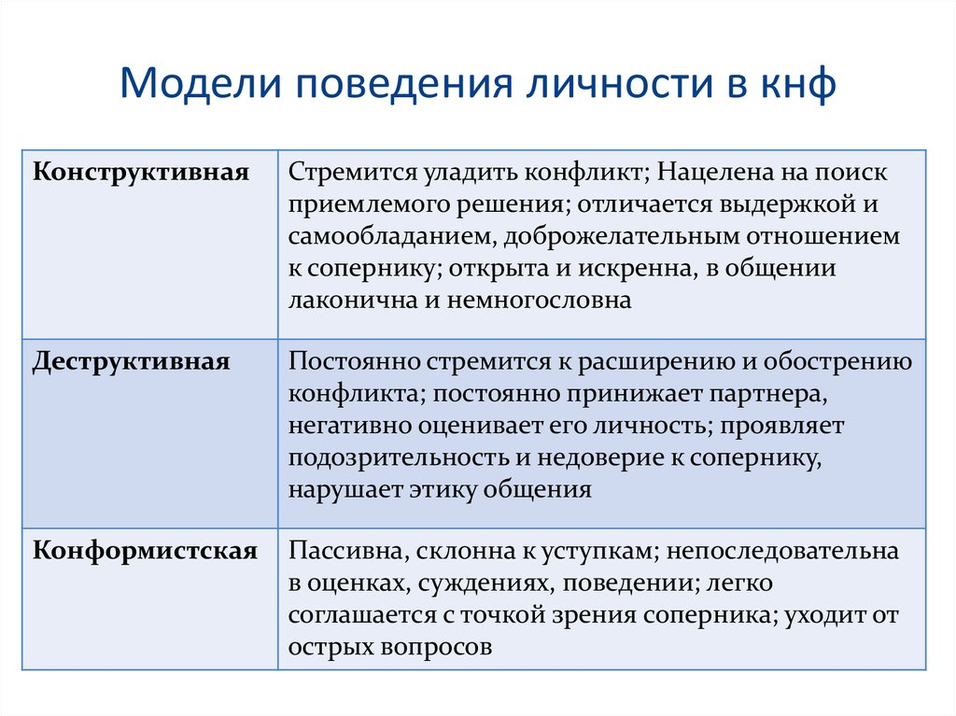

Слайд 15

«Среди многих боковых тропинок, сокращающих дорогу к знанию, нам нужнее всего одна, которая бы научила нас искусству приобретать знания с затруднениями», - сказал когда-то Жан-Жак Руссо.
Желаю вам, уважаемые коллеги, осваивать и успешно внедрять современные подходы к образованию дошкольников, творить, быть здоровыми и счастливыми в своих семьях, профессии!

